
Volle Funktion der CGO3+ oder CGO-ET am Thunderbird

Um den Pan, Tilt, Pan Mode, and Tilt Mode zum Laufen zu bringen, werden einfach RC-Daten, die von der ST16 an die Kamera über WiFi empfangen wurden, in Gimbal-Steuermeldungen umgewandelt und über UART an den Gimbal gesendet. Um dies zu erreichen, verwende ich ein ESP32 MCU-Board. die 5V vom RealSense-Anschluss und die bestehende Kamera-Stromversorgung vom Mainboard.

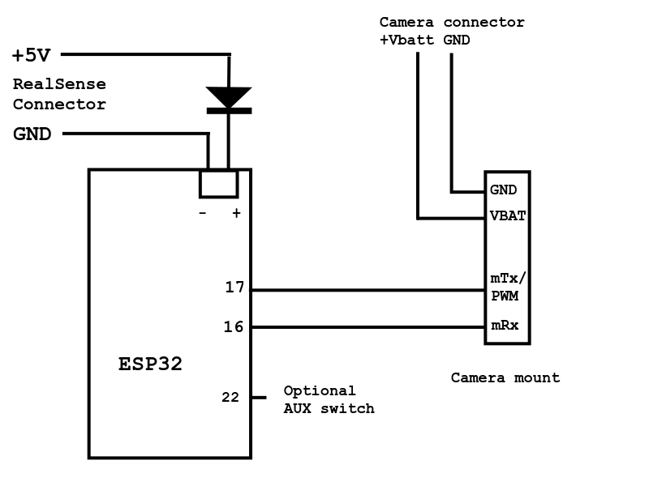
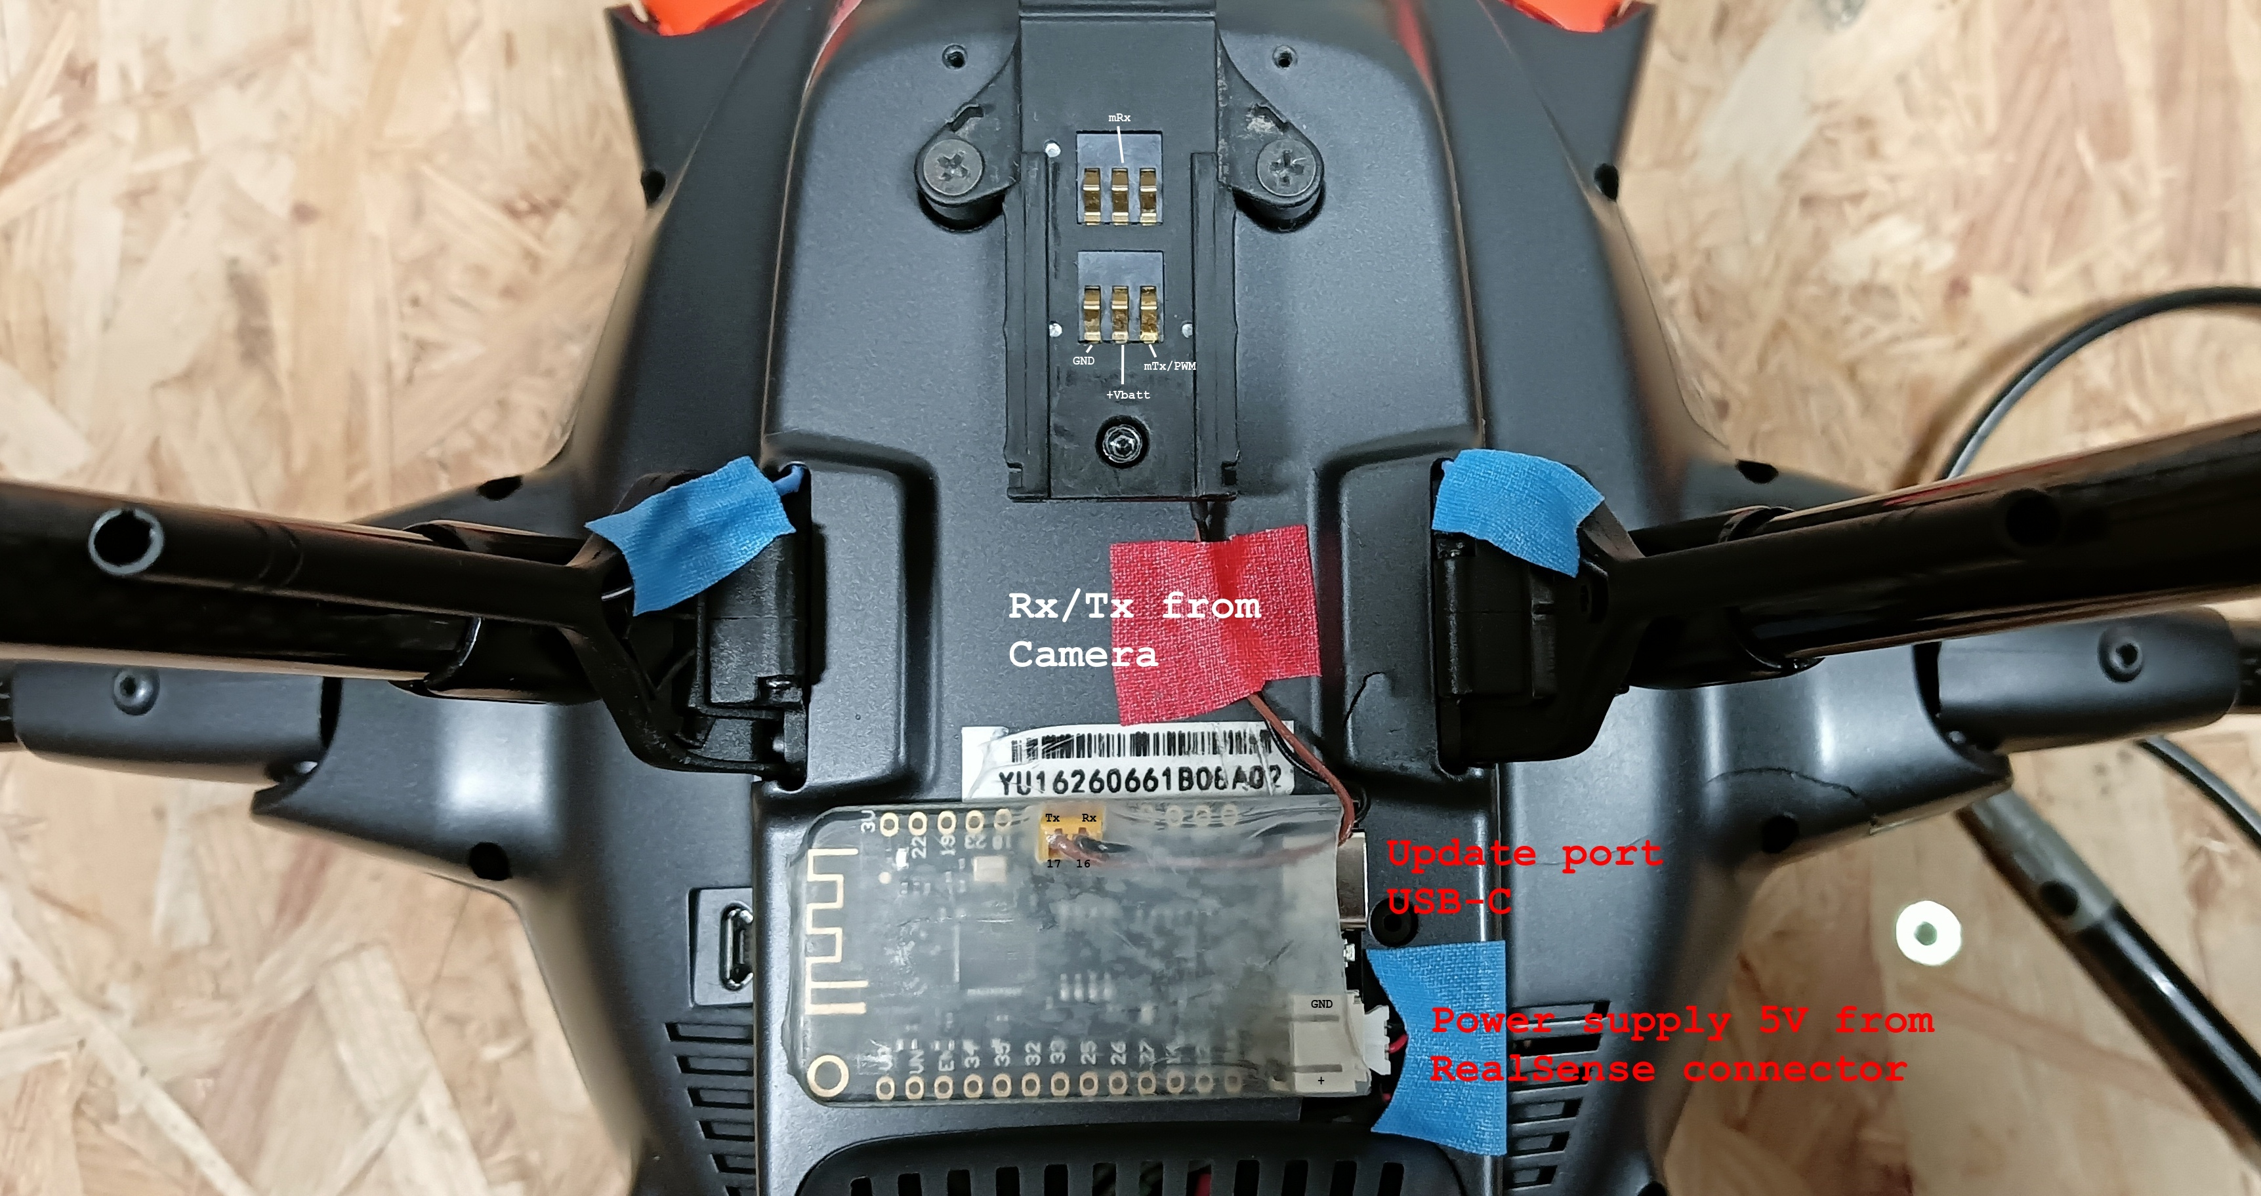
Das ESP32 MCU habe ich außen angebracht, um es leicht über USB updaten zu können.

Anmerkung: Die mittlere Position des Pan Mode Schalters ist jetzt ein Winkelmodus. Er funktioniert wie bei den neueren Kameras C23 oder E90. Die Kamera zeigt auf den Winkel des Pan-Drehknopfes. Wenn du das nicht willst, kannst du das im Sketch auskommentieren.

Code

/*
This device acts as controller for the CGO3+ on Thunderbird with ST16.
The processor reads the WiFi channel data from ST16 and send following
data via control message to CGO3+:
- pan
- tilt
- pan mode
- tilt mode.
Camera control, settings, and video stream all using WiFi connection.

You need a power source for the camera 12-16V (VBAT, GND) and a step-down
converter to 5V (or 3.3V depending on ESP32 module type) for the ESP32.
CGO3_TXD2 to cam mRx/PWM
CGO3_RXD2 to cam mTx
Wiring depends on HW port definition below.
*/

#define AUX_PIN 22 // Built-in LED
#define CGO3_RXD2 16 // mTx/PWM (black)
#define CGO3_TXD2 17 // mRx (brown)
#define sendbuffer_size 36
#define UART_speed 115200
#define panmode_F 683 // Pan mode Fixed, camera points forward
#define panmode_A 830 // Pan mode Angle - camera points to angle depending knob: 0x033E
#define panmode_P 1502 // Pan mode Position
const uint16_t X25_INIT_CRC = 0xFFFF;
const byte FEheader = 0xFE;

byte cgo3buffer[47];
byte cgo3sequno = 0;

// pan------ tilt----- pan mode- tilt mode CRC_l CRC_h
byte cgo3send_buffer[sendbuffer_size] = {0xFE,26,0,1,0,2,0,1,0,0,0,0,0,0,0,0,0,0,0x37,0,8,0, 0x00,0x08,0xAB,0x02, 0,8, 0xAB,0x02,0x88,0x08, 0xF4,1, 0x00, 0x00};

static inline void crc_accumulate(uint8_t data, uint16_t *crcAccum) {
// Accumulate one byte of data into the CRC
uint8_t tmp;
tmp = data ^ (uint8_t)(*crcAccum &0xFF);
tmp ^= (tmp<<4);
*crcAccum = (*crcAccum>>8) ^ (tmp<<8) ^ (tmp <<3) ^ (tmp>>4);
}

uint16_t UpscaleTo150 (int val, bool convert = true) { // Scale 683 to 3412 (100%)
if (convert) {
val -= panmode_F;
if (val < 0) {val = 0;}
float val_asfloat = val * 4095.0 / 2729.0; // Scale 0 to 4095 (150%)
val = round(val_asfloat);
}
return (val & 0x0FFF); // 12bit per channel
}

void setup() {
btStop();
// Serial.begin(UART_speed); // Debug
Serial2.begin(UART_speed, SERIAL_8N1, CGO3_RXD2, CGO3_TXD2); // Camera
pinMode(AUX_PIN, OUTPUT);
delay(100);
digitalWrite(AUX_PIN, LOW);
}

void loop() {
uint16_t crc16;
uint16_t aux;
byte cgo3len = 0;
byte incomingByte;
int numreadbytes;

uint16_t panmode = panmode_F;

if (Serial2.available() > 1) {
incomingByte = Serial2.read();
cgo3len = Serial2.peek();
if ((incomingByte == FEheader) && (cgo3len == 38)) { // Possible a message ChannelData 5GHz.
numreadbytes = Serial2.readBytes(cgo3buffer, cgo3len+9);
if ((cgo3len > 0) && (numreadbytes == cgo3len+9) && (cgo3buffer[2] == 4) && (cgo3buffer[6] == 8)) { // This SysID and Message ID contains channel data

// Read pan mode first, we need it later
panmode = ((cgo3buffer[39] & 0x0F) << 8) + cgo3buffer[40];
aux = ((cgo3buffer[36] & 0x0F) << 8) + cgo3buffer[37]; // 12 bytes per channel, camera pan

// Change panmode Position to panmode Angle (like E90)
if (panmode == panmode_P) { // Optional: Change pan mode to "Angle"
panmode = panmode_A;
aux = UpscaleTo150(aux);
}
cgo3send_buffer[22] = lowByte(aux); // Camera pan
cgo3send_buffer[23] = highByte(aux);
cgo3send_buffer[28] = lowByte(panmode);
cgo3send_buffer[29] = highByte(panmode);

// Read and write tilt and tilt mode
aux = (cgo3buffer[35] << 4) + (cgo3buffer[36] >> 4); // Camera tilt
cgo3send_buffer[24] = lowByte(aux);
cgo3send_buffer[25] = highByte(aux);
aux = (cgo3buffer[38] << 4) + (cgo3buffer[39] >> 4); // Camera tilt mode
cgo3send_buffer[30] = lowByte(aux);
cgo3send_buffer[31] = highByte(aux);

if ((cgo3buffer[42] & 0x0F) < 8) { // Optional: AUX button channel 11
digitalWrite(AUX_PIN, HIGH);
} else {
digitalWrite(AUX_PIN, LOW);
}

// Prepare CGO3+ control message, add CRC16, and send it to camera
cgo3send_buffer[2] = cgo3sequno;
crc16 = 0xFFFF;
for (uint8_t k=1; k<34; k++) {
crc_accumulate(cgo3send_buffer[k], &crc16);
}
crc_accumulate(0, &crc16);
cgo3send_buffer[34] = lowByte(crc16);
cgo3send_buffer[35] = highByte(crc16);
Serial2.write(cgo3send_buffer, sendbuffer_size);
cgo3sequno++;
}
}
}
}

FW update

Das FW-Update ist mit ArduinoIDE möglich. Einfach den Sketch laden und über USB auf das ESP32-MCU-Board flashen.
Wenn du mit ArduinoIDE nicht vertraut bist, kannst du die mitgelieferte Datei „esp32_CGO3P_THB.bin” auf das MCU Board flashen. Zum Flashen der Bin-Datei benötigst du das Espressif esptool. Ich habe eine GUI für das Espressive esptool erstellt. Diese ist auf GitHub verfügbar. Zur Installation einfach die Anleitung lesen.
Zum Flashen die ESP32-MCU mit dem PC über USB verbinden, Offset auf Null setzen, auf „Write FW” klicken und die Datei „esp32_CGO3P_THB.bin” auswählen. Es dauert eine Weile, bis der Vorgang beendet ist.

